运动想象脑电分类模型评估与实验分析报告
基线模型：CSP + LDA｜数据：A01T.gdf｜五折交叉验证

1. 实验范围与目标
本报告只分析当前阶段确定的单一基线模型：使用受试者 A01 的 A01T.gdf 中 288 个运动想象试次，进行五折交叉验证。当前不合并其他受试者的数据，也不把 A01E 或其他独立测试文件纳入本阶段。目标是评估整体分类表现、各类别指标、误判模式、五折结果稳定性，并提出下一步值得验证的假设。
分析依据为用户上传的 main新(1).py 与 A01T.gdf。为在上传文件所在目录执行，运行时仅将数据文件路径指向已上传的 A01T.gdf；其余核心预处理和 CSP + LDA 流程保持一致。

2. 当前代码与实验设置
- 信号预处理：8–30 Hz 带通滤波。
- 试次截取：事件发生后 0.5–3.5 秒。
- 输入特征：仅保留 EEG 通道；数据形状为 288 × 22 × 751（试次 × 通道 × 时间点）。
- 类别：左手、右手、双脚、舌头运动想象，每类 72 个试次。
- 分类流程：CSP（4 个分量，log=True，cov_est='concat'）+ Linear Discriminant Analysis（LDA）。
- 验证方式：sklearn 的 cv=5 分类交叉验证；默认使用不打乱样本顺序的 StratifiedKFold。
- 混淆矩阵与分类报告：使用 cross_val_predict 产生五折交叉验证预测，避免直接用训练模型预测其训练样本。

3. 整体准确率与主要结果
指标 | 本次结果
有效试次数 | 288
EEG 通道数 | 22
每类样本数 | 72
五折平均准确率 | 75.69%
五折标准差（总体标准差，ddof=0） | 5.57 个百分点
最低 / 最高折准确率 | 67.24% / 84.48%
交叉验证预测汇总准确率 | 75.69%
Macro-F1 | 0.7553
五折准确率分别为：67.24%, 75.86%, 84.48%, 73.68%, 77.19%。平均准确率约为 75.69%，最高与最低折相差 17.24 个百分点。这说明模型在当前五种划分下有一定波动，不能只用平均值描述模型表现。
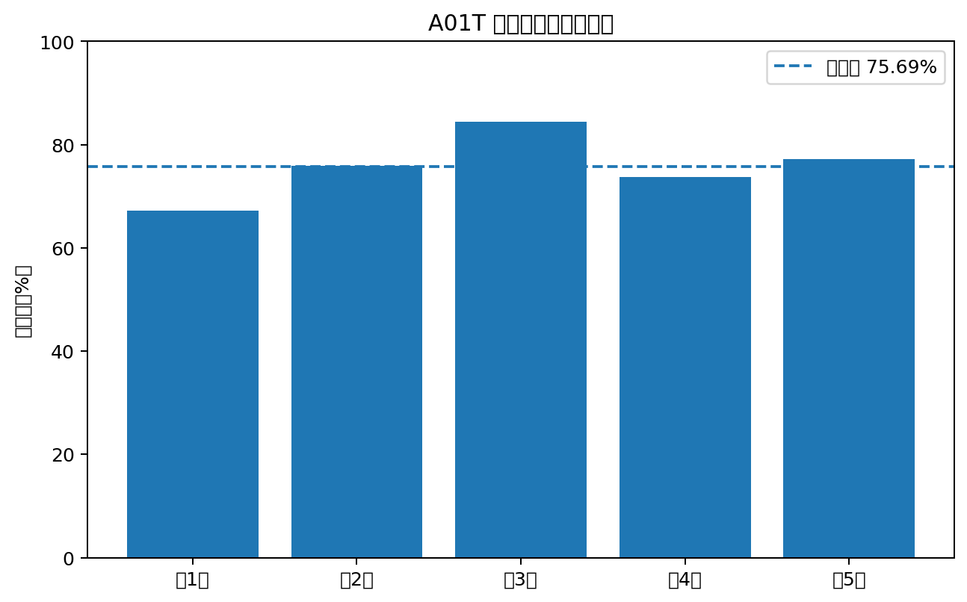
解释边界：75.69% 是 A01T 内部五折交叉验证的平均准确率，不是独立测试集准确率。标准差较小或较大仅反映当前折划分下的波动，不能单独证明模型对新会话或新受试者的泛化能力。

4. 各类别 Precision、Recall 与 F1-score
Precision（精确率）回答“模型预测为该类的试次中，有多少真的属于该类”；Recall（召回率）回答“真实属于该类的试次中，有多少被模型找回来”；F1-score 是 Precision 与 Recall 的调和平均，用于综合观察两者。Support 是实际样本数。
实际类别 | Precision | Recall | F1-score | Support
左手 | 0.8909 | 0.6806 | 0.7717 | 72
右手 | 0.7471 | 0.9028 | 0.8176 | 72
双脚 | 0.6812 | 0.6528 | 0.6667 | 72
舌头 | 0.7403 | 0.7917 | 0.7651 | 72

4.1 逐类解释

左手
Precision = 0.8909 较高，但 Recall = 0.6806 明显较低。模型一旦预测为左手，通常比较可靠；但实际左手试次有 23/72 被误判，主要被预测成右手（18 次）。因此左手的主要问题是漏识别，而不是大量把其他类别错判为左手。

右手
Recall = 0.9028，是四类中最高的；72 个真实右手试次中有 65 个被正确识别。Precision = 0.7471，低于左手，说明也有其他类别被预测成右手，其中左手误判为右手 18 次。右手识别覆盖面较好，但预测为右手时仍存在一定误报。

双脚
F1-score = 0.6667，是四类中最低的；Precision = 0.6812、Recall = 0.6528 均相对较弱。双脚的主要错误是被预测为舌头（19 次），其次为右手（4 次）和左手（2 次）。这使双脚成为当前最值得优先分析的类别。

舌头
Recall = 0.7917，72 个真实舌头试次中有 57 个正确识别；15 个错误主要被预测为双脚。舌头与双脚之间呈现明显的双向混淆，提示模型在这两类之间的判别特征可能不够充分。

5. 混淆矩阵分析
下表按“行 = 实际类别、列 = 预测类别”呈现交叉验证预测结果。对角线为正确分类数量，非对角线为误分类数量。
实际 \ 预测 | 左手 | 右手 | 双脚 | 舌头
左手 | 49 | 18 | 4 | 1
右手 | 4 | 65 | 3 | 0
双脚 | 2 | 4 | 47 | 19
舌头 | 0 | 0 | 15 | 57
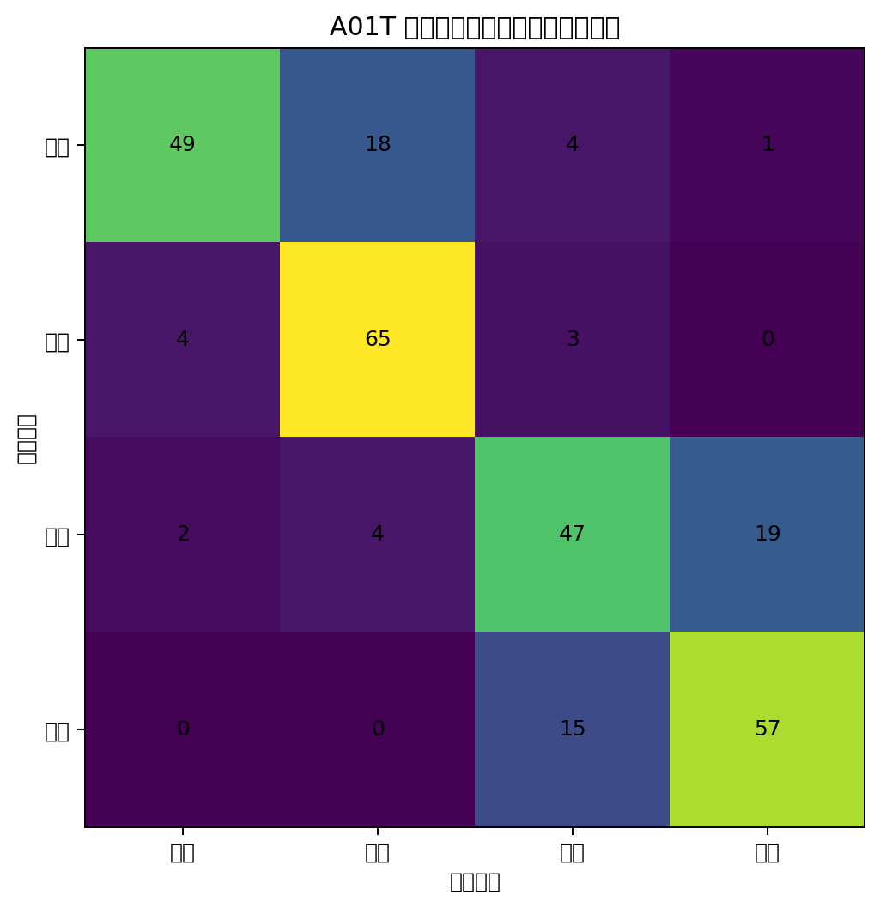
主要误判模式：
1. 左手 → 右手：18/72（25.0%），是左手最主要的错误方向。
2. 双脚 → 舌头：19/72（26.4%），是矩阵中最大的单向误判之一。
3. 舌头 → 双脚：15/72（20.8%），与上一项共同构成双脚—舌头的双向混淆。
4. 右手 → 左手：4/72（5.6%），远低于左手 → 右手，说明手部两类的错误并不对称。
从类别召回率看，左手为 68.06%、右手为 90.28%、双脚为 65.28%、舌头为 79.17%。因此当前模型最容易漏掉的类别是双脚和左手；双脚—舌头之间是最明显的非手部类别混淆。这些结果描述的是模型的错误模式，不能仅凭混淆矩阵断定其神经生理成因。

6. 五折交叉验证是否稳定？
折数 | 准确率 | 与平均值的差（百分点）
第 1 折 | 67.24% | -8.45
第 2 折 | 75.86% | +0.17
第 3 折 | 84.48% | +8.79
第 4 折 | 73.68% | -2.01
第 5 折 | 77.19% | +1.50
本次五折准确率范围为 67.24%–84.48%，极差为 17.24 个百分点，总体标准差为 5.57 个百分点。因此可描述为“存在一定折间波动”，不宜直接称为完全稳定。由于每折样本量为 57–58 个且 cv=5 默认不打乱顺序，各折所包含的时间段可能不同；若试次顺序与记录过程中的状态变化有关，折间差异可能部分反映这种差异。
建议在后续复核中明确固定划分方案。如果采用 StratifiedKFold(shuffle=True, random_state=固定值)，应将该划分用于所有待比较模型；同时可用多个固定随机种子做敏感性检查，但不能挑选准确率最高的一次作为最终结果。

7. 基线模型的优点与局限

优点
- CSP + LDA 流程简洁，计算成本较低，适合作为运动想象 EEG 的基线。
- 模型通过 Pipeline 配合交叉验证，每一折的 CSP 与 LDA 都只在该折训练数据上拟合，避免将验证折标签用于拟合特征提取器。
- 数据四类样本均衡（每类 72 个），因此整体准确率不太容易被某一个大类别单独主导。
- 交叉验证预测生成的混淆矩阵和分类报告能进一步揭示整体准确率背后的类别差异。

局限与注意事项
- 本阶段只有一个受试者的一份训练文件，结论只适用于这次 A01T 内部交叉验证，不能直接推广到其他受试者或其他会话。
- 当前 cv=5 默认不打乱样本顺序；若数据存在时间相关性或记录状态漂移，评估结果可能受划分方式影响。
- 标准差只有 5 个折的估计，样本量有限；应把它作为波动描述，而非严格的泛化误差置信区间。
- 代码的标签映射 0=左手、1=右手、2=双脚、3=舌头应在图表和报告中保持一致。
- 当前报告中的交叉验证混淆矩阵来自 cross_val_predict 的折外预测；不能与在全数据上训练后再预测同一批数据的训练集混淆矩阵混用。

8. 公平比较其他模型的实验设计
如果下一步比较其他分类器或特征方案，建议预先固定以下条件：
- 数据固定：始终使用同一份 A01T、同样的 288 个试次和相同标签。
- 预处理固定：同样的 8–30 Hz 滤波、0.5–3.5 秒分段和 EEG 通道选择。
- 划分固定：所有模型使用同一组五折索引；若改为打乱分层划分，需固定 random_state，并对所有模型复用。
- 评估指标固定：Accuracy、Macro-F1、各类别 Precision/Recall/F1，以及五折平均值和标准差。
- 避免测试信息泄漏：任何可学习的步骤都应放在 Pipeline 内，并仅在每折训练部分拟合；不要根据最终测试数据挑选模型或参数。
- 如需调参：在训练数据内部再做验证或嵌套交叉验证；当前阶段若只是基线分析，可先不调参。

9. 实验结果对比表模板
后续可在同一数据划分下逐行填写模型结果。当前只有 CSP + LDA 的实测结果，其他模型留空，不应预填或推测。
模型 | 五折平均准确率 | 标准差 | Macro-F1 | 左手 F1 | 右手 F1 | 双脚 / 舌头 F1
CSP + LDA | 75.69% | 5.57 pp | 0.7553 | 0.7717 | 0.8176 | 0.6667 / 0.7651
候选模型 1 | 待测 | 待测 | 待测 | 待测 | 待测 | 待测
候选模型 2 | 待测 | 待测 | 待测 | 待测 | 待测 | 待测

10. 下一步最值得验证的假设

假设 1：双脚和舌头是当前最难区分的一对类别。
依据是双脚→舌头 19 次、舌头→双脚 15 次。可优先检查这两类的特征分布，并在同一五折划分下比较候选分类器或 CSP 参数设置。

假设 2：左手的主要问题是召回率偏低。
左手 Precision 为 0.8909，但 Recall 为 0.6806，且 18 个左手试次被误判为右手。应检查左手—右手判别，而不是只追求整体准确率。

假设 3：模型表现对交叉验证划分有一定敏感性。
五折准确率范围为 67.24%–84.48%。可以用预先固定的分层划分进行可复现对照，并观察不同合理划分下的平均表现与波动。

假设 4：更复杂的模型不一定更好。
可在同一数据和同一折划分下对比 LDA 与一个候选分类器；如果平均准确率略有提高但 Macro-F1 或类别召回率下降，则不能简单认定新模型全面更优。

11. 结论
在 A01T 的 288 个试次上，CSP + LDA 的五折平均准确率为 75.69%，总体标准差为 5.57 个百分点，折间准确率从 67.24% 到 84.48%。右手类别的 Recall 最高（0.9028），双脚类别的 F1-score 最低（0.6667）。混淆矩阵显示双脚与舌头存在明显双向混淆，左手也较容易被误判为右手。因此，后续最有价值的工作不是仅追求一个更高的总准确率，而是先验证这些误判模式是否稳定，再在相同数据划分和指标下进行公平的模型比较。
可复现性说明：上述数值基于上传的 A01T.gdf、当前 main新(1).py 的核心处理流程及 sklearn cv=5 默认划分运行得到。如果软件版本、事件标记、滤波设置或交叉验证策略改变，结果可能不同。

